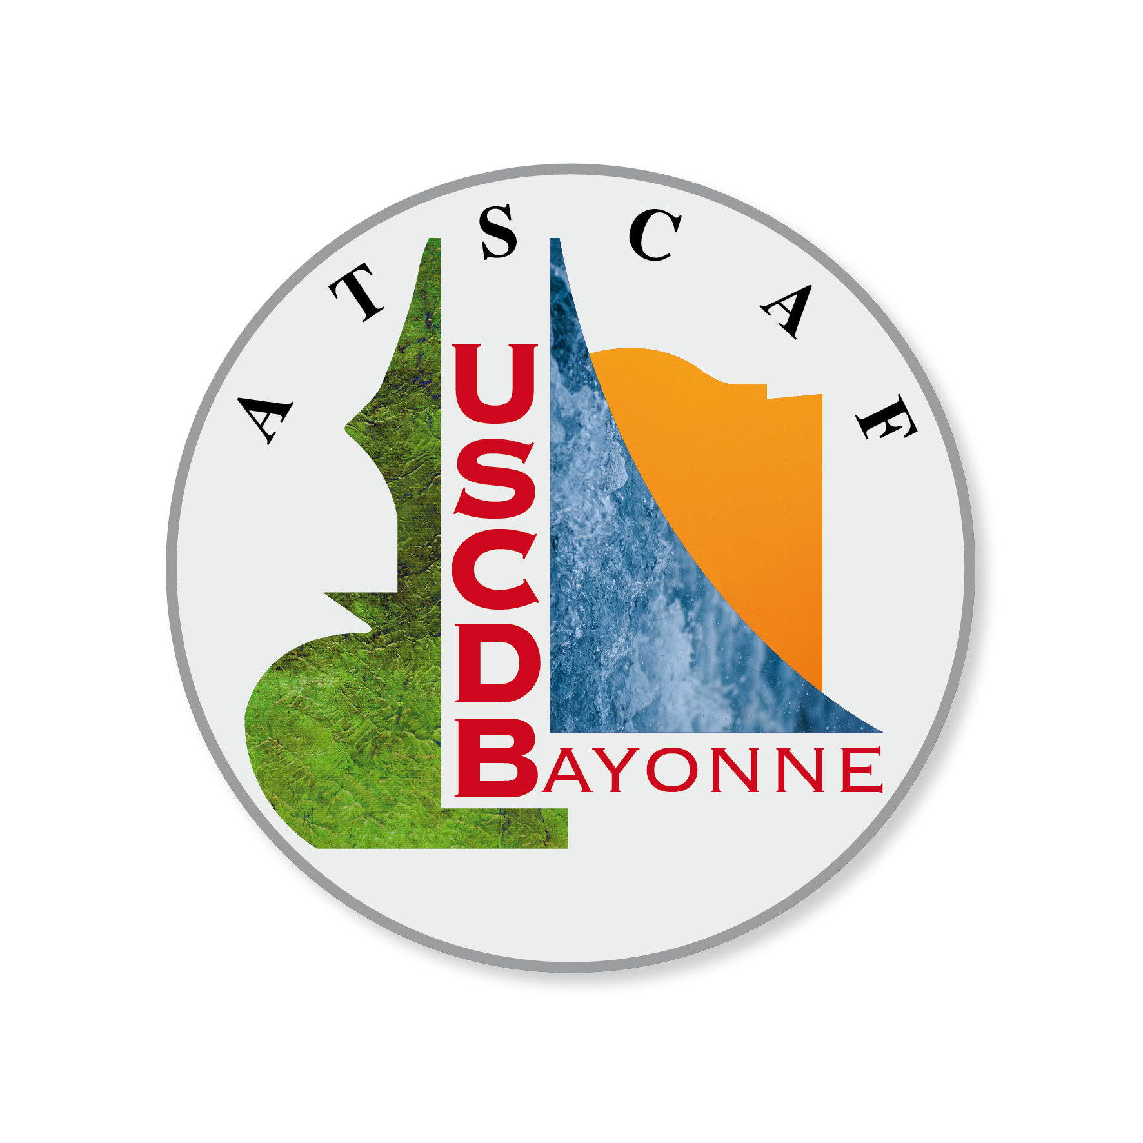  Siège social :  6 Rue Albert 1er- 64109 BAYONNE  Téléphone : 09.70.27.58.70 | Comité Directeur du Lundi 25 Novembre 2024  Mel : atscaf.bayonne@gmail.com  Contact: 06.80.75.22.96

COMPTE - RENDU DU COMITE DIRECTEUR
du
Lundi 25 Novembre 2024

* Le Comité Directeur de l'ATSCAF-USCDB s'est réuni le lundi 25 Novembre 2024 à 17H30, au stand de tir à des douanes à Anglet, conformément à la convocation adressée le 12 Novembre 2024 par messagerie à tous les membres du comité directeur.
*Le Président de l'Association, Roland DESCAZEAUX, ouvre la séance à 17 heures 30, et souhaite la bienvenue aux membres présents : BLANCAN Bernard, COUSSI Marcel DE ROLLAND Christophe, DESCAZEAUX Josy, DESTRADE Jean-Pierre, DICHARRY Daniel, DUPOY Patrick, DURRIEU Anne-Marie, IDIEDER Jacques, GRESOVIAC Joseph, LAGADEC Yann, LARRAMENDY Solenn, LARRIVIERE Stéphane, , LARTIGAU Jérôme, LATAPIE Fabrice, LE FOLL Sébastien, MANET Jean-Michel, NICOLAS Jérôme, PEYRELONGUE Bélinda, PEYRELONGUE Alain, RIGAUD Marie - Claire, REGOURDAL Christian, SORGON Bernadette et SORGON René,
Sont excusés : DOURTHE Christian, DURRIEU Jean-Jacques, ESCOFFIER Philippe, LALANNE Pierre, LABEGUERIE Didier, LASSEGUETTE Patrick, NACHER Christine, POUYANNE Bernard, RIBAUT Denis RUIZ Mathias, SAUMIER Béatrice, LAPORTE Nicole.
* Puis il donne lecture de l’ordre du jour de cette séance :
- Point sur les adhésions
- Activités des sections
- Projets d’avenir
- Synergies
- Questions diverses

I : Point sur les adhésions :
La saison 2023 – 2024 s'est terminée avec 745 adhérents. A ce jour, soit deux mois après l’ouverture des adhésions pour la nouvelle campagne 2024/2025, notre association compte 675 adhérents soit 70 % de financiers, 30 % d'extérieurs, soit 49 % de retraités et 51% d’actifs. A noter beaucoup de primo adhérents issus essentiellement des administrations financières DGDDI et DGFIP.
Le président rappelle que tout participant à une ou plusieurs activités sportives ou culturelles doit être obligatoirement à jour de sa cotisation pour une raison d’assurances.
Ces bons résultats sont le reflet du dynamisme de notre association, dû en partie à l’investissement de notre permanent et de tous les bénévoles qui s’impliquent dans les diverses activités Le président leur adresse ses remerciements.
2 Compte rendu de l'Assemblée interrégionale du Octobre à CAHORS :
La réunion s’est tenue à CAHORS le 18/10/2024. Sur 13 départements concernés, les représentants de 9 étaient présents.
Les débats ont porté sur :
- Organisation de la prochaine coupe interrégionale 2025 dans les Landes à HAGETMAU le 21/6/2025
L’ATSCAF des Landes ne souhaitant pas assurer seule l’organisation, il a été décidé de partager les travaux, Bayonne prenant en charge l’organisation de l’activité œnologique et du prêt de la sono.
Le coût de la participation sur 3 jours est d’environ 70 euros ou 50 euros pour les seuls samedi et dimanche
- La prochaine réunion interrégionale aura lieu dans le Lot et Garonne.
- Michelle GIRESSE a été élue nouvelle déléguée régionale d’Aquitaine
III : La vie des sections :
* M. DESCAZEAUX donne la parole aux responsables pour l’activité de leur section :

* Anglais : animée par Bélinda PEYRELONGUE
15 personnes inscrites sur 2 cours, le jeudi de 10h à 11h et le vendredi de 18h30 à 19h30.

* Aquagym : animée par Stéphane CARLINO
21 adhérentes inscrites, deux cours le vendredi de 18h30 à 19h30, 19h30 à 20h30 et le samedi de 9h à 10h, lieu : Allée du cadran à ANGLET
Activité hebdomadaire

* Atelier de chansons :animé par Stéphane CARLINO
Actuellement une dizaine de personnes inscrites le lundi de 17h45 à 18h45
Cette section participera au Festival National des Musiques à HENDAYE les 4 et 5 Avril 2025.
Activité hebdomadaire

* Autodéfense : animées par Patrick DUPOY
Lieu : petit stand de tir à Anglet. Séance d’une heure et demi le mardi de 18h30 à 20h. 15 personnes
Activité hebdomadaire

* Billetterie : gérée par Stéphane CARLINO
Bonne activité de cette section avec des demandes de plus en plus nombreuses notamment sur les bons d’achat et cartes cadeaux.

* Bowling :animée par Fabrice LATAPIE
Prochaine soirée bowling organisée à Bayonne le vendredi 13 Décembre 2024.
Organisation du prochain Trophée de Bowling ATSCAF du 29 Mai au 01 Juin 2025 à BAYONNE.

* Choeur à 4 voix : animée par Stéphane CARLINO
Lieu : petit stand de tir à Anglet. Le lundi de 13h à 15h
Chef de chœur : Claude Etcheverry
en cours de recrutement de chanteurs/chanteuses

* Course à pied : animée par Stéphane CARLINO et Didier LABEGUERIE
Entraînement individuel - Participation à la course du Bout de l’An en décembre 2024 à BAYONNE

* Circuit training : nouvelle section animée par Stéphane CARLINO
Entraînement le jeudi de 18h15 à 19h15 au petit stand de tir . 10 inscrits.
Activité hebdomadaire

* Cyclotourisme : section reprise par Jérôme LARTIGAU
Sorties organisées via un groupe Whatsapp

* Danses basques animée par Stéphane CARLINO
Cours deux fois par mois le mercredi à 19H30 avec Mme CAZAURANG
15 personnes participent à cette activité
Activité bimensuelle

* Football : animée par Pierre LALANNE et Patrick LASSEGUETTE
Cette section ne compte qu’une petite douzaine de joueurs, ce qui rend difficile de trouver de nouveaux joueurs et l'organisation de rencontres.
Activité mensuelle

* Golf : section animée par Christophe DE ROLLAND
Rassemblement à SALIES DE BEARN le 17 novembre.

* Gymnastique masculine : animé par Christian DOURTHE
Le jeudi soir de 18 à 20 h. Effectif stable et assidu de 30 personnes.
Lieu : salle Lauga à Bayonne et le stade de la Floride à Bayonne sous la conduite de Loulou DUNAT
Activité hebdomadaire

* Gymnastique féminine : animée par Bernadette SORGON
Animée par Dany ROSSI, composée de 30 participants ont lieu au petit stand de tir des douanes les mardis de 9h30 à 12h00 et les vendredis 9H30 14H00. Le créneau du vendredi 12H-14H00 dispose toujours de places disponibles.
Activité hebdomadaire

* Lecture :animée par Josy DESCAZEAUX
11 personnes inscrites
le 2°lundi de chaque mois de 10h30 à 12H30 au petit stand de tir des douanes. Recherche de deux ou trois personnes de plus.
Activité mensuelle

* Longe côte : animée par Stéphane CARLINO
En suspens durant la saison hivernale.

* Marche : animée par René SORGON
Tous les jeudis avec une dizaine de marcheuses et marcheurs assidus le long de l’Adour, de la Nive, ou dans la forêt de Chiberta – 25 personnes inscrites
Activité hebdomadaire

* Marche nordique : animée par Stéphane CARLINO
Séance d’une heure et quart le samedi matin de 10h30 à 11h45.
12 participants.
Achat de bâtons pour la marche pour chaque participant.
Activité hebdomadaire

* Natation : animée par Christine NACHER
Activité en suspens. Dossier en cours pour trouver une nouvelle piscine

* Nage en eau libre : animée par Stéphane CARLINO
Participation à la course de Noël des Ours Blancs à Biarritz (avec palmes et sans palmes)

* Œnologie : animée par Josy DESCAZEAUX
Animée par Philippe ROUAUD, œnologue, qui réunit une fois par mois le mardi à partir de 18h30 au stand de tir des douanes. Actuellement 37 personnes inscrites
Paiement désormais obligatoire avant chaque participation (de préférence via HELLOASSO) suite à plusieurs annulations de dernière minute.
Activité mensuelle

* Pelote : animée par Philippe ESCOFFIER ET Sébastien LE FOLL
Prochain tournoi de trinquet prévu en mars-avril 2025 .

* Pétanque :animée par Stéphane LARRIVIERE
Cette section compte une quinzaine de participants qui se réunissent selon les disponibilités de chacun (via le groupe WhatsApp). Participation au 3° National de Pétanque ATSCAF à AIZENAY le 7 Septembre 2024 et à la Coupe Nationale Inter-finances le 12 Octobre 2024 à ALBI.
Activité hebdomadaire

* Pilates : animée par Solenn LARRAMENDY
Actuellement 7 participants encadrés par David, un professeur D.E. le vendredi de 17H15 à 18H15.
Activité hebdomadaire

* Randonnée : animée par Marie Claire RIGAUD
La section compte une dizaine de randonneurs en moyenne, les sorties étant conditionnées par la météo. Repas de Noël prévu le 15 Décembre 2024.

* Salsa : animée par Stéphane CARLINO
Professeur : Tony le GUILLY
Cours le jeudi à 19h30 /20h30. 30 personnes assidues
Activité hebdomadaire

*Ski : animée par Stéphane CARLINO
Participation en Janvier 2025 au trophée ATSCAF de Méribel.

* Sorties/découvertes : animée par Josy DESCAZEAUX
Présence régulière de 20 à 25 personnes
Sorties organisées depuis septembre au Camp de Gurs, de Navarrenx, aux abbayes de Sorde et d’Arthous ,à la Cité du vin et au Bassin des lumières à Bordeaux
Prochaine sortie le 06 Décembre 2024 à BAYONNE (Patrimoine Juif)
Difficultés rencontrées notamment pour le transport (autobus trop chers) d'où covoiturage
Activité mensuelle

* Sport Santé
Nouvelle activité, multisports.
Cours le vendredi de 16h à 17h.
5 participants.

* Stand up paddle :
Possibilité de louer les 5 planches achetées par l’ATSCAF de Bayonne,12 euros la journée ou 20 euros le week-end. Sortie balade ou initiation organisée au beau jour, tarif 5€.

* Tennis : animée par Jérôme NICOLAS et Yann LAGADEC
Participation à la Coupe Nationale Inter-finances le 14 Décembre 2024 à Bayonne contre l'ENFIP Toulouse.

* Tennis de table : animée par Jean-Pierre DESTRADE.
Entraînement aux Goélands de Biarritz le mercredi à 17H00.
Participation à la Coupe Nationale Inter-finances le 07 Décembre 2024 à Bayonne contre l'ATSCAF PAU.
Activité hebdomadaire

* Tir : animée par Béatrice SAUMIER
Compte 195 tireurs dont 19 femmes, séances de tir le mercredi après-midi et le samedi matin
Activité hebdomadaire

* Tir à l’arc : animée par Stéphane CARLINO
Séances au stand de tir des douanes le mercredi de 15h30 à 16h30.
Enfant à partir de 7 ans si accompagné d’un adulte
Activité hebdomadaire

* Voyages: gérée par Josy DESCAZEAUX
2 types de voyages existent :
- ceux organisés par l'ATSCAF Fédérale ;
- ceux des ATSCAF de Bordeaux, Toulouse. Les informations concernant les voyages organisés par ces deux ATSCAF sont transmises à nos adhérents.
L’ATSCAF USCDB organise pour la 1ere fois un voyage :lieu DUBAÏ, ABOU DHABI et OMAN en mars 2025

* Yoga : animée conjointement par Mmes DURRIEU (cours du mardi) et DESCAZEAUX (cours du jeudi)
Marie Hélène GAYON assure les cours du mardi de 17H30 à 18H30 et du jeudi de 9H45 à 10h45. 25 inscrits en 2 groupes. Recherche de deux personnes pour le groupe du jeudi
Activité hebdomadaire

IV : Synergies
- Les nouvelles cartes SYNERGIES seront disponibles à la fin du mois de janvier 2025 et seront désormais en version dématérialisée sauf celles et ceux qui ont demandé lors du renouvellement d’adhésion d’avoir une carte matérialisée.
V : Projets d’avenir
- Organisation du prochain Trophée national de Bowling ATSCAF du 29 Mai au 01 Juin 2025 à BAYONNE
- Organisation du prochain Festival des Musiques ATSCAF les 3,4 et 5 avril 2025 à HENDAYE
- Projet d’organisation de la coupe interrégionale à HENDAYE en 2026.
- Projet d’organisation d’une kermesse de l’association avec une braderie.
- Entretien du terrain pétanque avec un abri, entretien du fronton.
VI Questions diverses

Madame Bernadette SORGON souligne à nouveau les problèmes du nettoyage du petit stand de tir (douilles) et de l'état des toilettes sèches (propreté).

L'ordre du jour étant épuisé, le Président, après avoir remercié l’ensemble des participants, lève la séance à 19h30 et les invite à partager le beaujolais nouveau.

Le Président Le Secrétaire
R. DESCAZEAUX S. LARRIVIERE

